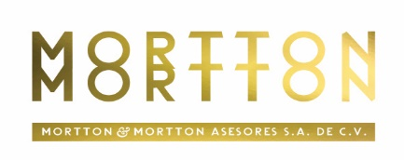

**Razón Social:** MORTTON Y MORTTON ASESORES SA DE CV

**RFC:** MMA1803018P7

**Domicilio Fiscal**: Calle 18 #231 Int. 4 x 25 y 27 Col. México Oriente C.P 97137

**DATOS BANCARIOS**

Banco:

Cuenta:

Clabe interbancaria:

**Giro**: Publicidad y Marketing

Prestación de toda clase de bienes, servicios y consultoría del sector de publicidad y marketing.

Capacitación, consultoría y asesoría de toda clase y modalidad para el sector privado y público.

Registro de marcas y patentes, desarrollos de negocios y franquicias, desarrollo de licencias y marcas, mercadotecnia, diseño gráfico, impreso, digital y electrónico, campañas publicitarias de toda clase de productos, bienes y servicios.

Desarrollo de tecnologías de la información y comunicación, ordenadores, servidores de red y desarrollo de nuevas modalidades y tecnologías.

Realización de eventos culturales, artísticos, deportivos, sociales, políticos, escolares al aire libre, en centros de espectáculos, centros de convenciones, estadios, parques de forma masiva y privada.